# 3 Frame By Frame & Lip Sycronation

|  |  |  |
| --- | --- | --- |
| **NIM** | : | 2118108 |
| **Nama** | : | Firmansyah Alafair Hermawan |
| **Kelas** | : | C |
| **Asisten Lab** | : | ZAIN ARYANATA (2118051) |
| **Baju Adat** | : | Baju adat Linto Baro (Aceh-Sumatra) |
| **Referensi** | : | https://www.dreamstime.com/print-image193262512 |

## Tugas 3 : Frame By Frame & Lip Sycronation

1. **Lip Sycronation**
2. Buka Adobe Animate CC, pilih Open untuk membuka project BAB 3 yang sudah dibuat sebelumnya. kemudian save As terlebih dahulu project.

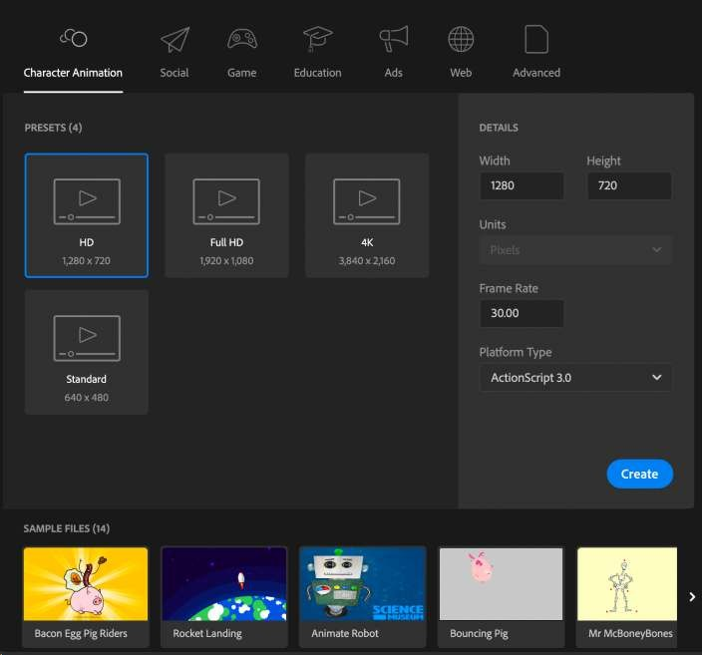

1. Pertama membuat bagian bayangan dari karakter, pada bagian layer Character klik kanan dan pilih Duplicate Layers.

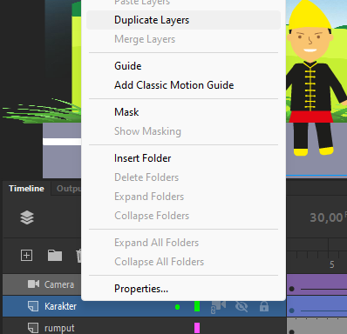

1. Posisikan layer Duplicate dibawah layer Character. Ubah namanya menjadi ‘Bayangan’ dan kunci layer “Character”.

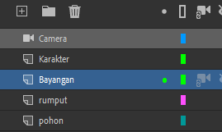

1. Klik Frame 1 Layer Bayangan , ubah bentuk objek Bayangan Karakter seperti dibwah ini menggunakan Free Transform Tool(Q).

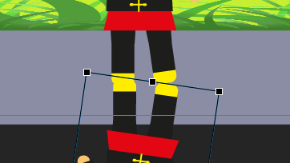

1. Klik Frame 1 layer ‘Bayangan’, pergi ke Properties > Filter kemudian Add Filter dan pilih Drop Shadow.

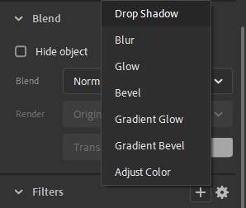

1. Pada Filter Drop Shadow, ubah Strength menjadi 50% dan centang Hide Object seperti gambar dibawah ini.

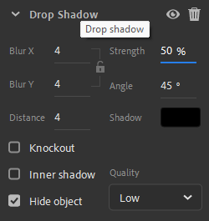

1. Hasilnya akan terlihat seperti ini.

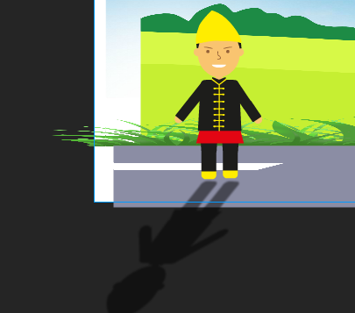

1. Klik kanan Frame 1 layer ‘Bayangan’ pilih Copy Frame.

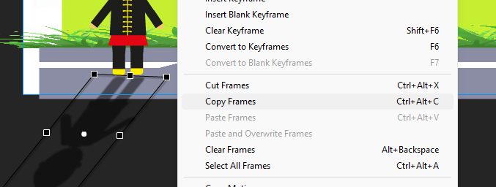

1. Klik Frame 215 layer ‘Bayangan_Karakter’, klik kanan pilih Paste and Overwrite Frames.

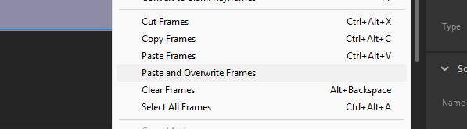

1. Tetap berada di Frame 215, sekarang geser objek bayangan dari kiri ke kanan hingga sejajar dengan objek karakter.

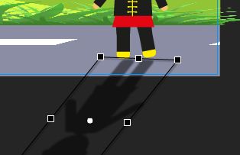

1. Masuk ke pembuatan Frame by frame, buat Later Baru diatas layer rumput bernama Burung.

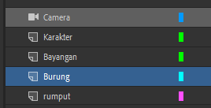

1. Pada Frame 1 layer Burung, Klik File, pilih Import > Import to Stage untuk mengimport gambar bahan.

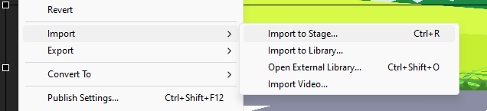

1. Pilih file gambar bernama ‘1.png’, lalu klik open.

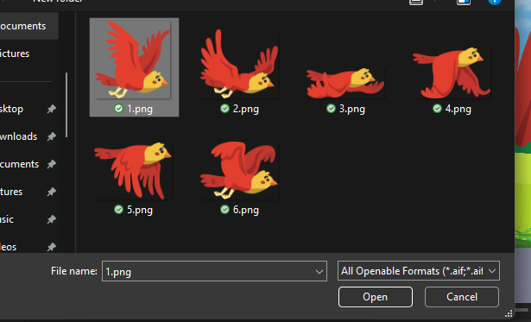

1. Karena gambar terdeteksi sebagai sequence yang berurutan, maka klik saja No pada kotak dialog seperti dibawah ini.

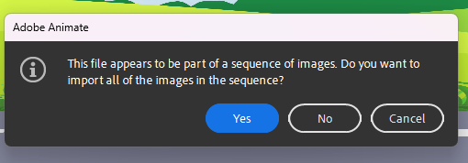

1. Pada Tools Bar pilih Window 🡪 Layer Depth.

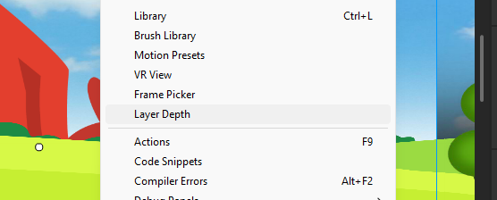

1. Atur nilai posisi objek ‘Burung’ menjadi -30.

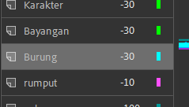

1. Kemudian klik kanan gambar tersebut, pilih Convert to Symbol.

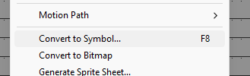

1. Isikan nama ‘Burung’ dan ubah Type-nya menjadi Graphic, kemudia klik OK.

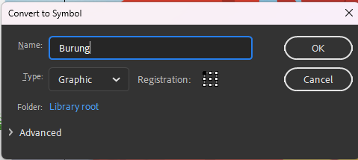

1. Double klik gambar Burung tersebut, disini kita akan membuat sebuah animasi frame by frame Burung.

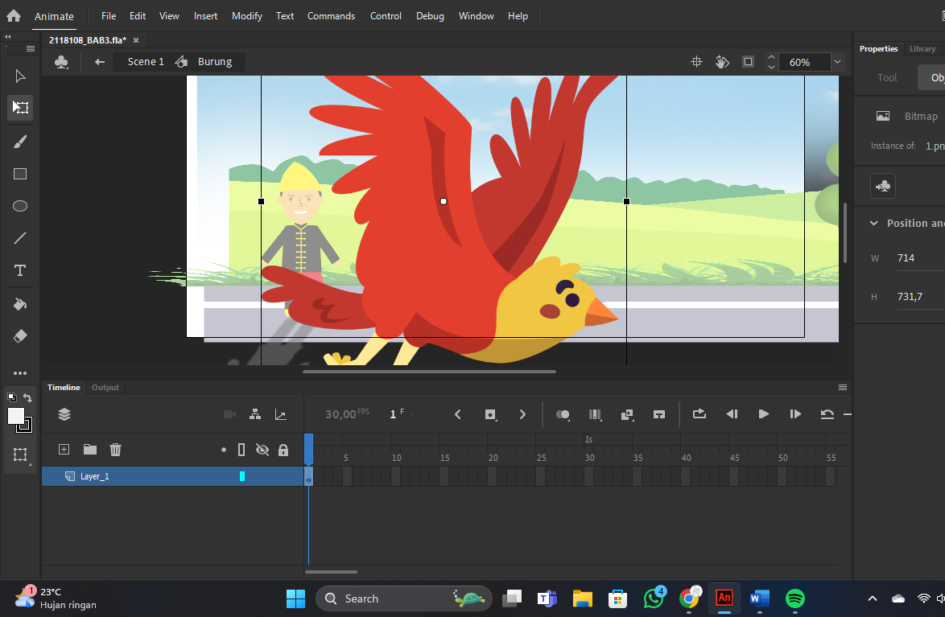

1. Pastikan Frame 2 sudah diklik, kemudian insert keyframe, kemudian lakukan Import dan pilih file gambar dengan nama ‘2.png’, lalu pilih Open.

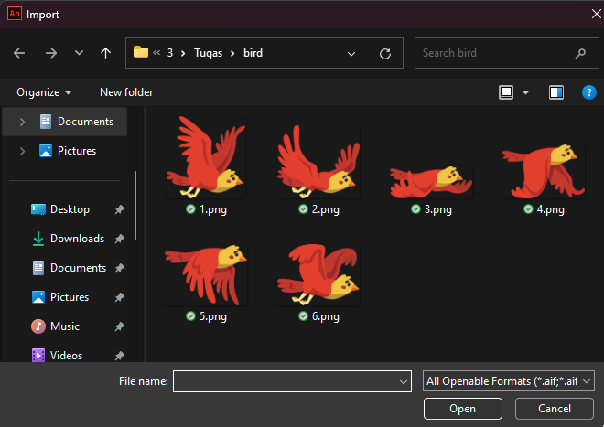

1. File gambar akan terdeteksi sebagai gambar berurutan, jika kotak dialog seperti ini muncul, pilih Yes.



1. Maka setiap gambar akan terpisah dalam setiap frame.

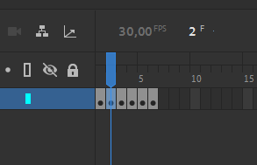

1. Blok keyframe ke-2 sampai 6, kemudian drag ke kanan dengan jarak 2 frame.

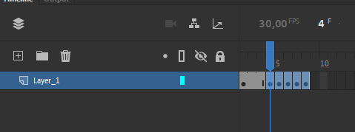

1. Lakukan hal yang sama pada keyframe ke-3 dan seterusnya dengan jarak 2 frame.

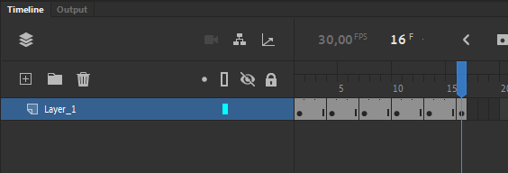

1. Aktifkan Onion Skin (Alt+Shift+O) agar gambar di keyframe sebelumnya terlihat dan mempermudah untuk dianimasikan.

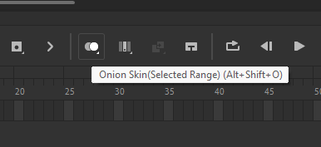

1. Kembali ke scene 1, kecilkan ukuran object Red Bird.

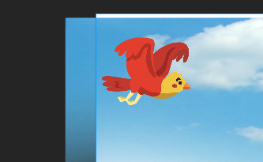

1. Kemudian pada frame 215, insert Keyframe.

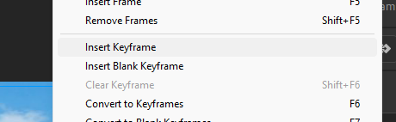

1. Geser object Burung seperti dibawah ini pada frame 215.

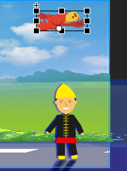

1. Kemudian diantara frame 1-215, klik kanan salah satu frame, kemudian create classic Tween.

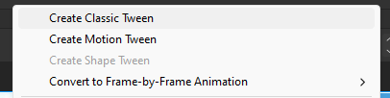

1. Tekan Ctrl + Enter untuk melihat hasil animasi.

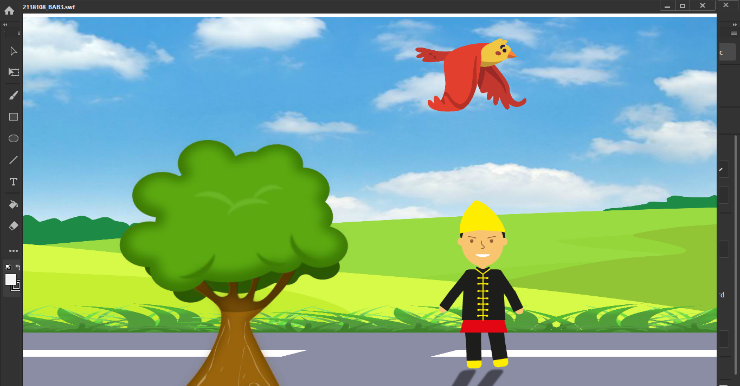

1. **Lip Sycronation**
2. Pada Layer Character, Double Klik pada Character untuk masuk ke Scene Character.

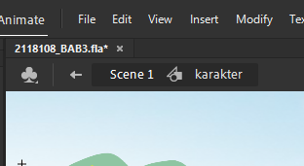

1. Double klik terus pada bagian mulut, untuk masuk ke Sceen seperti di bawah ini dan gunakan Free Transform Tools(Q) untuk menghapus bagian mulut.

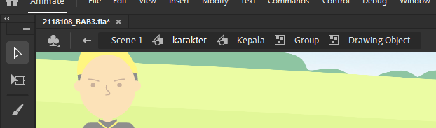

1. Kembali ke Scene Character dan buat layer baru bernama Mulut.

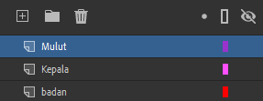

1. Pada frame 1 layer mulut, pilih File > Import > Import to Stage. Cari folder file Mulut, buka dan pilih gambar pertama, jika sudah pilih Open.

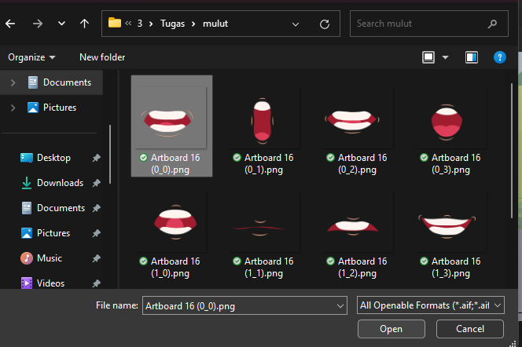

1. Karena gambar terdeteksi sebagai sequence yang berurutan, maka klik saja No pada kotak dialog seperti dibawah ini.



1. Sementara biarkan ukurannya besar. Kemudian klik kanan gambar tersebut, pilih Convert to Symbol.

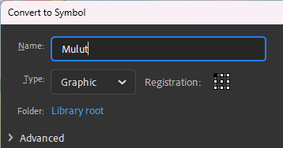

1. Klik frame 2 layer ‘Layer_1’ dan klik kanan > Insert Blank Keyframe.

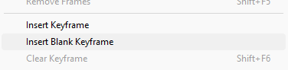

1. Kemudian pilih File Cari folder file Mulut, buka dan pilih gambar bernama ‘2.png’, jika sudah pilih Open.



1. Gambar akan terdeteksi sebagai sequence berurutan, pilih Yes, maka gambar mulut akan berada pada keyframe tersendiri.

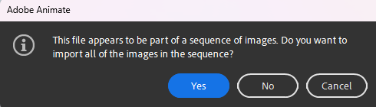

1. Kembali ke Scene Character, kemudian perkecil ukuran mulut dan posisikan gambar mulut pada wajah.

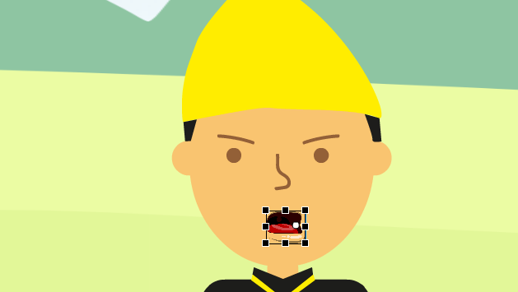

1. Kembali ke scene ‘Character’. Pada frame 30 layer mulut insert Keyframe.

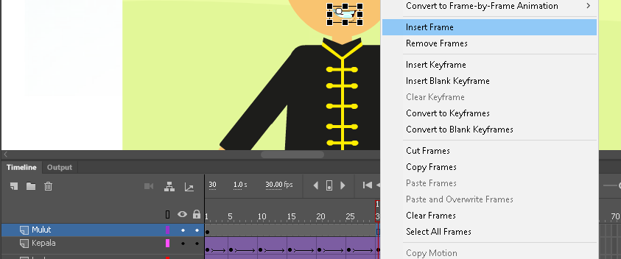

1. Buat Layer baru diatas layer mulut, beri nama Audio.

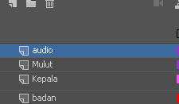

1. Lakukan Import dan cari file audio bernama ‘audio.mp3’.

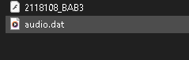

1. Klik pada gambar mulut, kemudian pada properties pilih Lip Syncing. Maka akan muncul jendela Lip Sync, klik bagian ‘Ah’ maka yang sebelumnya sudah memasukkan gambar mulut akan otomatis muncul.

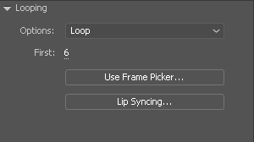

1. Masukkan satu persatu gambar tersebut sesuai urutan, kemudian pada Sync with Audio pilih layer ‘Audio’ yang sudah diimport file audio sebelumnya. Klik Done, maka adobe animate akan otomatis mensiknkronkan Gerakan mulut sesuai dengan audio.

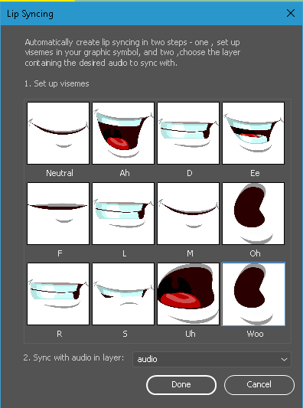

1. Kembali ke Scene 1, dan buat layer baru bernama Audio.

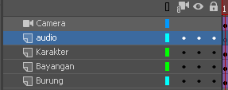

1. Lakukan Import dan cari file bernama ‘voice.mp3’, jika sudah pilih Open.



1. Akan muncul window seperti ini, pilih replace existing items. Kemudian OK.

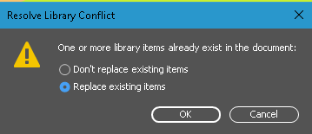

1. Tekan Ctrl + Enter untuk melihat hasil animasi.

